图 书 推 荐

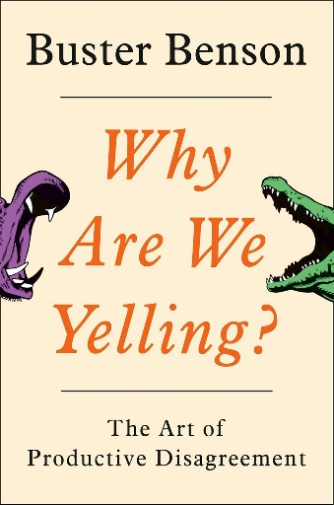
中文书名：《意见不同也能好好说》
英文书名：WHY ARE WE YELLING?: The Art of Productive Disagreement
作 者：Buster Benson
出 版 社：Penguin/Portfolio
代理公司：ANA/Jessica Wu
页 数：288页
出版时间：2019年11月
代理地区：中国大陆、台湾
审读资料：电子稿
类 型：职场励志
中文简体字版曾授权，版权已回归
亚马逊畅销书排名：
Editors' pick Best Nonfiction
#65 in Rhetoric
#590 in Communication & Social Skills Self-Help eBooks

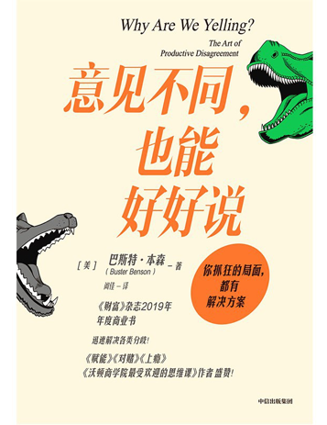
中简本出版记录
书 名：《意见不同，也能好好说》
作 者：[美]巴斯特·本森
出版社：中信出版集团
译 者：闾佳
出版年：2022年6月
页 数：274页
定 价：68元
装 帧：平装
意见不同也能好好说 (豆瓣)

内容简介：

《意见不同也能好好说》是一本关于如何在意见不同的情况下进行更诚实、更具建设性沟通的重要指南。

你是否曾在争论结束后，突然想到一大堆精彩的话，后悔当时没说出口？你是否因为难以化解的紧张关系，而刻意避开某些家人或同事？

现在，终于有了解决方案：一个全新的方法论，能将你从无谓冲突和毫无意义的争吵中永远解放出来。

如果你也曾因害怕提高嗓门、情绪爆发或公开争执，而恨不得躲到会议桌底下，那么你并非孤身一人。冲突，或对冲突的恐惧，确实令人心力交瘁。但这本极具影响力的书指出，冲突未必是令人不快的。事实上，如果引导得当，冲突可以成为我们加深关系、解决问题和激发新想法的最宝贵工具。

作为曾在亚马逊、推特和Slack等公司打造过高绩效团队的核心人物，巴斯特·本森数十年来一直在高压环境中推动艰难对话。在本书中，巴斯特揭示了那些尴尬、无效冲突背后的心理根源，以及人人都能学会并用以避免这些冲突的关键习惯。掌握了关于争论本质的深刻洞见后，你将能够：

- 在被质询时保持自信
- 用几个策略性问题化解紧张时刻
- 即使在团队观点截然不同时，也能促成创造性解决方案

《意见不同也能好好说》将打破你对“何为有效争论”的固有认知。一旦你学会识别自身偏见、以开放心态倾听并进行有效沟通，你将发现自己会越来越少地陷入重复且无法避免的争吵。

本书亮点：

在本书中，您将通过以下方式掌握让分歧更具建设性的实用技巧：

- 了解四种表达异议的方式，它们的价值远超“赢得”争论本身
- 识别争论类型以选择最合适的应对策略
- 在反驳前精准阐述对方最可能的立场

作者简介：


巴斯特·本森（Buster Benson）曾任亚马逊、推特、团队沟通平台Slack的经理人和产品团队负责人，拥有20年产品开发经验，帮助小型企业构建分析和快速推广工具。现为写作网站750words.com的首席执行官和专栏作家。在亚马逊工作期间，本森从一线客服做起，总结了一套与客户沟通并解决问题（几乎都是冲突和矛盾）的谈话流程。这套流程后被应用于亚马逊的UI产品线，用于更好地了解用户需求，落地UI产品形态，显著提升了亚马逊的业务能力，节约了高昂的斡旋成本。后来本森协同两位优秀工程师，创造了一套内部沟通及协作系统，使亚马逊的员工更高效地工作，受到杰夫·贝索斯的支持和鼓励。

媒体评价：

“你只需要巴斯特·本森。他的方法立即可行，他的文字风趣且贴近人心。”
——亚当·格兰特（Adam Grant），《离经叛道》（Originals）作者

“这是一本足以改变人生的著作。请读三遍，然后送一本给你在乎的人。它会让一切变得更好。”
——赛斯·高汀（Seth Godin），《这才是营销》（This Is Marketing）作者

“我向来对各种思维框架情有独钟，而这本书提出的堪称经典。你会学会将混乱、沮丧、情绪化的争吵转化为一门精妙的艺术。你将见证自己合作的质量——以及创意的水平——实现飞跃性的提升。”
——尼尔·埃亚尔（Nir Eyal），畅销书《上瘾》（Hooked）与《不可打扰》（Indistractable）作者

全书目录：

为何我们不喜欢冲突？
误解1：分歧很糟糕
误解2：争论可以改变他人的想法
误解3：争论会消失头、心和手
解决分歧，是一种沟通元技能
1 观察焦虑从哪里来
一杯陈水引发的讨论
第一件要尝试的事
百吉饼会触发焦虑吗？
从焦虑的核心着手
2 倾听内心的声音
四种来自内心的声音
权力的声音
理性的声音
回避的声音
第四种声音
可能性的声音
第二件要尝试的事
3 培养诚实的认知偏差
认知偏差小汇总
但说真的，我怎样才能不偏不倚呢？
第三件要尝试的事
4 为自己发言
有什么是不能争辩的？
人人都有一张选票
第四件要尝试的事
5 提出能带来意外答案的问题
什么样的问题是好问题？
分歧的四种果实
第五件要尝试的事
6 主动创建讨论
猴爪
激烈的辩论
第六件要尝试的事
7 营造中立的沟通空间
移民、包容和驱逐
怎样让空间变得中立？
第七件要尝试的事
8 接受现实，参与其中
头的领域：什么是真的？
心的领域：什么有意义？
手的领域：什么有用？
第八件要尝试的事
后记
致谢
延伸阅读
注释

感谢您的阅读！
请将反馈信息发至：版权负责人
Email：Rights@nurnberg.com.cn
安德鲁·纳伯格联合国际有限公司北京代表处
北京市海淀区中关村大街甲59号中国人民大学文化大厦1705室, 邮编：100872
电话：010-82504106, 传真：010-82504200
公司网址：http://www.nurnberg.com.cn
书目下载：http://www.nurnberg.com.cn/booklist_zh/list.aspx
书讯浏览：http://www.nurnberg.com.cn/book/book.aspx
视频推荐：http://www.nurnberg.com.cn/video/video.aspx
豆瓣小站：http://site.douban.com/110577/
新浪微博：安德鲁纳伯格公司的微博_微博 (weibo.com)
微信订阅号：ANABJ2002


